Sinh Con Rồi Mới Sinh Cha
Xưa có 2 người ở tỉnh xa cùng đi lính với nhau và sống với nhau rất thân thiết. Đến lúc thôi lính về nhà thì một người làm nên giầu có, còn người kia vẫn nghèo đói. Người nhà giàu nhớ bạn, đến hỏi thăm thấy bạn nghèo khổ, liền đưa cho vay 10 lạng bạc để làm vốn.Cách đã mấy năm không được tin tức gì của bạn, người nhà giàu nghĩ bụng rằng, bạn ta có lẽ vẫn còn túng, nên chưa có tiền trả ta. Bây giờ ta sang thăm anh ta, và đem thêm 10 lạng bạc, nếu anh còn nghèo đói, thì ta giúp anh lần nữa, nghĩ vậy rồi ra đi.
Khi vừa đến cổng, thấy nhà bạn trang hoàng lịch sự, thì người bạn đem bạc giấu ở trên đầu cổng, rồi mới vào nhà.
Vợ chồng bạn thấy mặt, nghĩ là sang đòi nợ, mời vào nhà thiết đãi ăn uống tử tế, rồi lập mưu đợi đến đêm khuya, giết đi, đem xác chôn dưới cây khế.
Ít lâu sau, cây khế chỉ sinh được một trái to lắm. Người vợ trông thích mắt hái xuống ăn. Ăn rồi thụ thai, đủ ngày đủ tháng, sinh ra một đứa con trai khỏe mạnh, khôi ngô, nhưng phải cái tật không biết nói.
Hai vợ chồng lấy làm buồn bực. Một hôm phàn nàn với nhau rằng: “Nhà ta giàu có không thiếu thốn gì, Trời cho sinh được một mụn con thì Trời lại bắt nó phải cái tật câm. Rõ người có năm có mười thì tốt, mình chỉ có một thì lại vô duyên”.
Đứa con nghe thấy cha mẹ than thở, tự nhiên bật nói ra rằng:
– Bố mẹ cho mời quan huyện qua đây chơi với con, rồi con nói cho bố mẹ nghe.
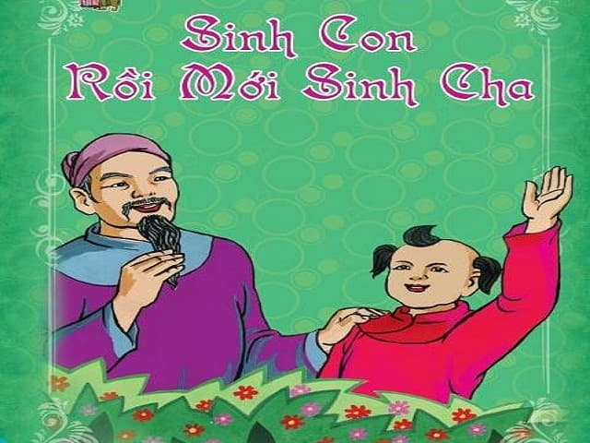Sinh con rồi mới sinh cha
Hai vợ chồng lấy làm quái lạ, hỏi gặng nó mãi, thì nó lại câm như trước, không nói gì nữa.
Vợ chồng bàn bạc với nhau thử chiều ý con xem sao, liền đem lễ vật lên huyện, kể chuyện đầu đuôi và mời quan tới nhà chơi. Quan bằng lòng đi một chuyến xem sao. Khi đến nhà, liền cho lính gọi thằng bé câm ra và hỏi:
– Tại sao mày không chịu nói, để bố mẹ phải lên trình với ta?
Thằng bé ra, lễ phép cúi lạy quan lớn, rồi thưa rõ ràng rằng:
– Quan đã đến đây, xin quan soi xét kẻo con bị oan lắm. nguyên con với anh này, nó chỉ vào ông bố, xưa đi lính làm bạn với nhau rất thân, lúc mãn lính, anh em trở về làm ăn, con thấy anh nghèo, giúp 10 lạng bạc để anh làm vốn. Sau con lại đem 10 lạng nữa đến thăm, thấy anh đã giàu, con giấu 10 lạng bạc ngoài cổng rồi vào nhà, đêm đến 2 vợ chồng anh giết con, chôn dưới gốc cây khế…Hồn con nhập vào quả khế, vợ anh ăn vào rồi sinh ra con. Xin quan cho đào gốc khế, coi trên mái cổng xem có thật không?
Quan sai lính làm như lời khai, thấy thật như vậy. Vợ chồng hết đường chối cãi, thú nhận hết tội mình đã làm bậy. Quan phê án trị tội cả hai vợ chồng. Thằng bé lạy quan xong trở về nhà cũ.
Về tới nhà tính ra, đã biệt tích 20 năm. Khi đi vợ mới có thai, bây giờ con đã có cháu.
Bởi chuyện này nên có câu rằng:
Tham vàng phụ nghĩa cố nhân,
Oan hồn, hồn hiện, trời gần chẳng xa,
Sinh con rồi mới sinh cha,
Sinh cháu giữ nhà rồi mới sinh ông.

